Именно школу можно смело назвать периодом детства, полным чудесных превращений. Утром ты - прилежный ученик, изучающий на уроке стихи и рассказы о защитниках Отечества, а после уроков роли меняются - это ты спешишь принять участие в игре «Зарница».
Эта игра - советское наследие, зародилась она в конце 60-х годов, и по сей день «Зарница» не утратила своей увлекательности и актуальности. Старшему поколению будет довольно интересно и приятно узнать, что современная молодежь продолжает их традиции, учится быть ответственными, самостоятельными, полезными, приходить на выручку в сложной ситуации.
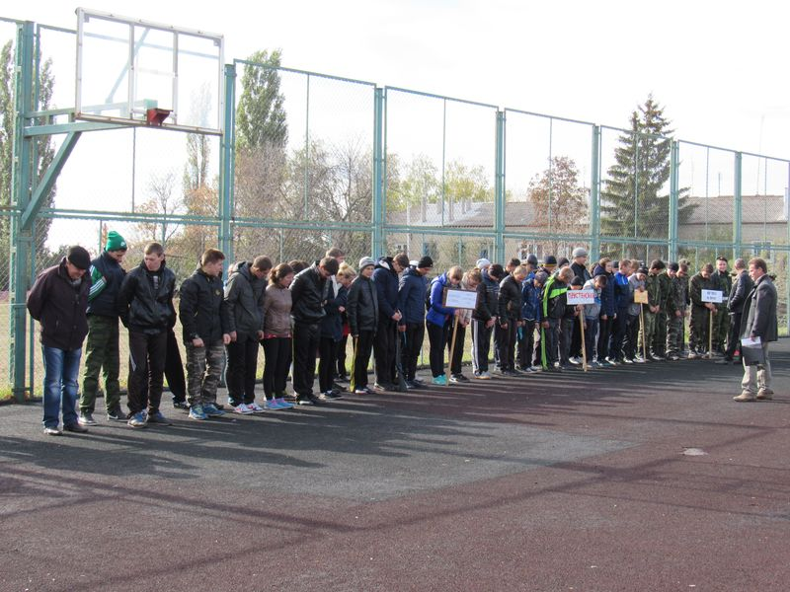

Традиционно в начале учебного года в школе проходит военно-спортивная игра «Зарница». Этот год не стал исключением. В игре принимают участие команды МКОУ Пристенского района в составе 8 обучающихся (11-18 лет) школ. Военно-патриотическая игра «Зарница» - это, наверное, самое ожидаемое школьниками мероприятие. Болельщики ждут его с нетерпением, а сами участники – с огромным волнением. Еще бы, ведь именно им выпадает честь представлять свою школу в этом нелегком «бою». А победители, к слову, становятся настоящими героями не только в стенах родного учебного заведения, но и на территории всего района.
Общее дело объединяло, сплачивало, воспитывало патриотический дух. Эту хорошую традицию решили поддержать в нашем районе, и 14 октября 2015 года под руководством Отдела культуры Администрации Пристенского района Курской области, Управления образования, опеки и попечительства Администрации Пристенского района, отдела военного комиссариата Курской области по Пристенскому району прошла военно-спортивная игра «Зарница». Судейство на этапах игры осуществляет судейская бригада, сформированная из представителей вышеуказанных отделов и представителей команд.
Цель проведения военно-спортивной игры «Зарница» в Пристенском районе - практическое осуществление государственной региональной молодежной политики, создание условий для гражданского становления и патриотического воспитания молодежи, развития клубов, занимающихся подготовкой молодежи к службе в Вооруженных Силах России.
В программу игры вошли: строевой смотр

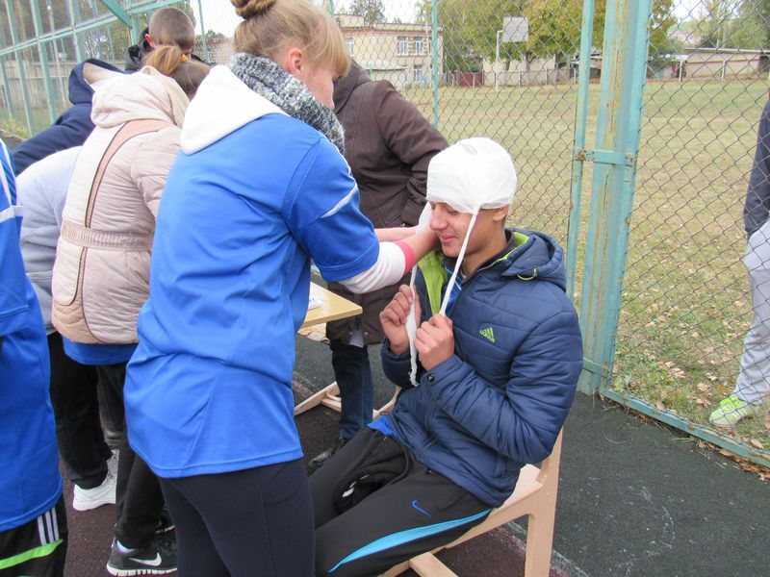
медицинская подготовка

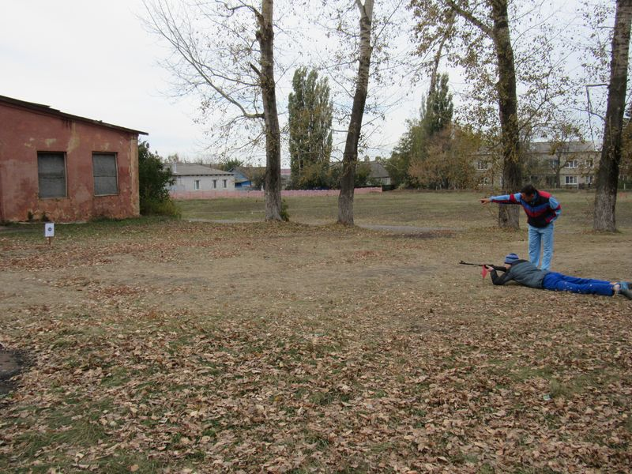
стрельба из пневматической винтовки

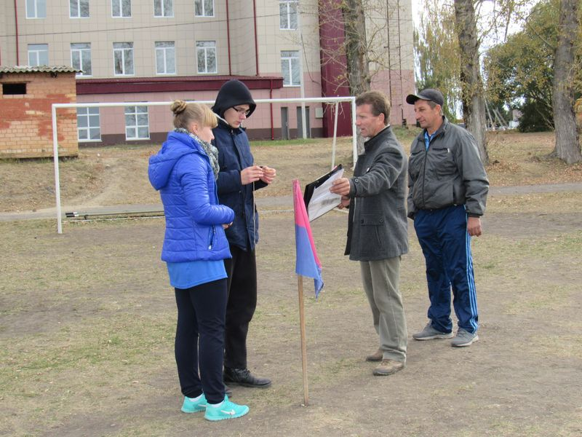
Топография

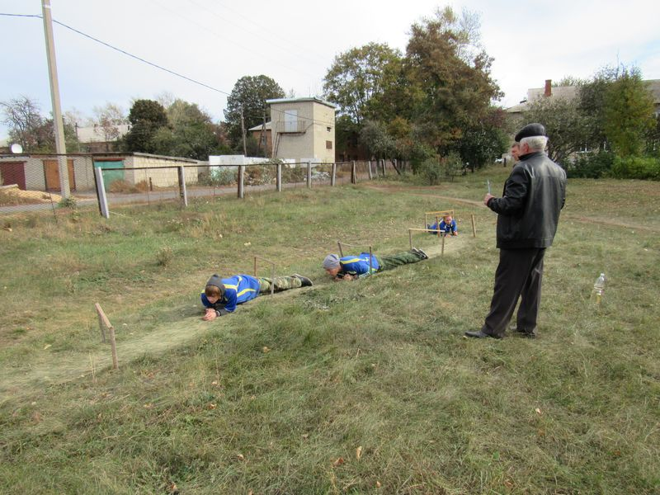
полоса препятствий.

Общекомандный результат был определен по наименьшей сумме мест по всей программе соревнований.

Победителем игры стала команда МКОУ «Кировская СОШ», 2-место получила команда МКОУ «Бобрышевская СОШ»» и 3 место получила команда МКОУ «СОШ №2 п. Пристень».

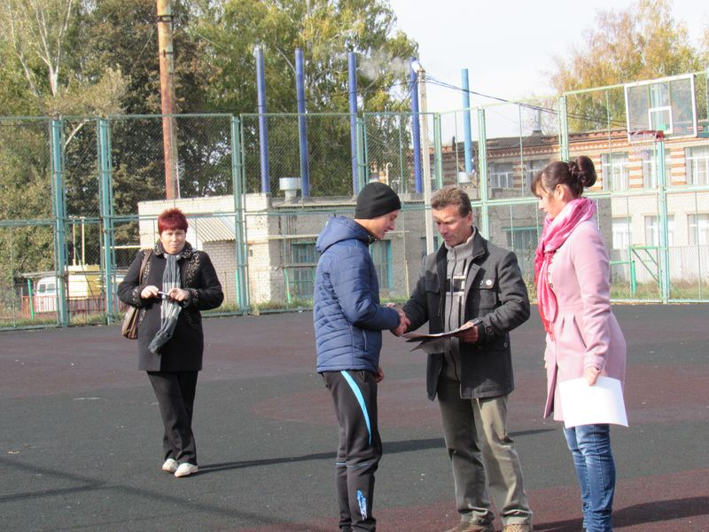
Команды, занявшие 1-3 места, были награждены денежными премиями, грамотами.

